重設(還原)電腦SOP -- **以Acer為例**

**如何進入到這個畫面進行**重設(還原)電腦(這2張圖的差別可能是差在進入方式，大同小異)

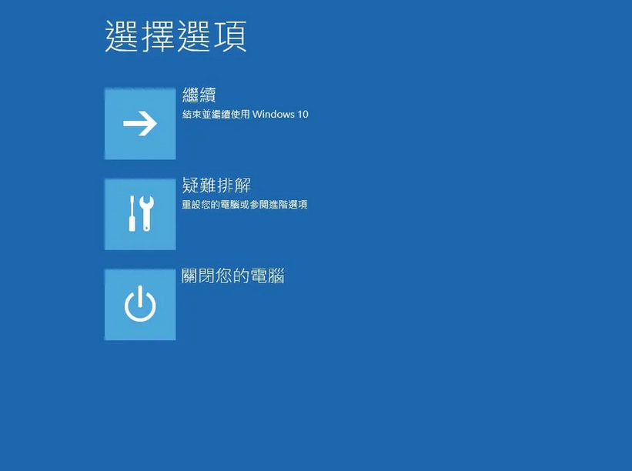

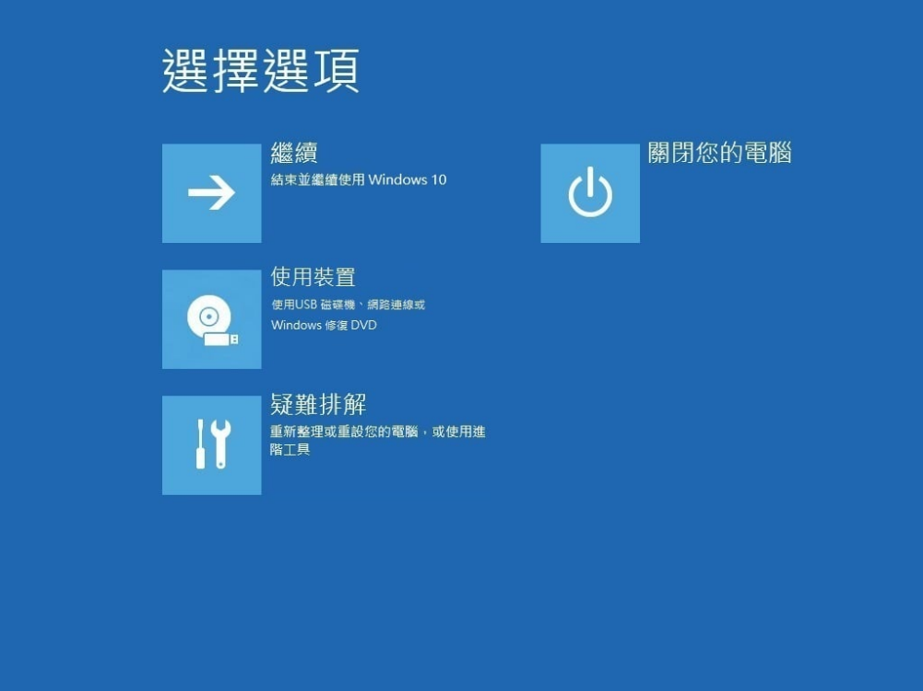

步驟(1)

按下電源按鍵開機後，當Acer Logo畫面結束後，請即刻按組合鍵 +，接著將進到還原畫面。

🡪改成用終端機輸入指令進入

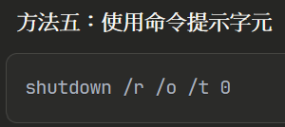

shutdown /r /o /t 0這是啥?

這是**Windows命令提示字元的指令**，用來重新啟動電腦並進入進階啟動選項。

**指令拆解說明：**

* shutdown - Windows的關機/重啟命令
* /r - Restart（重新啟動）
* /o - 重啟後進入進階啟動選項選單
* /t 0 - Time 0秒（立即執行，不等待）

**如何使用：**

1. 按 Win + R 開啟執行視窗
2. 輸入 cmd 開啟命令提示字元
3. 輸入 shutdown /r /o /t 0 然後按Enter
4. 電腦會立即重啟並進入你剛才看到的藍色「選擇選項」畫面

**其他常見的shutdown參數：**

* /s - 關機
* /r - 重新啟動
* /t 30 - 30秒後執行
* /f - 強制關閉應用程式
* /c "訊息" - 顯示關機訊息

所以 shutdown /r /o /t 0 就是「立即重啟並進入進階選項」的快速指令，比手動操作更直接快速。

或者是這一種方式

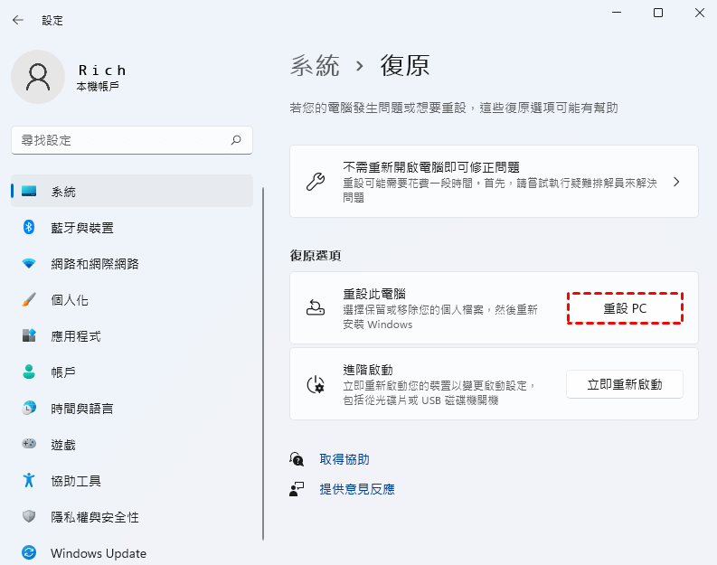

步驟(2)



步驟(3)

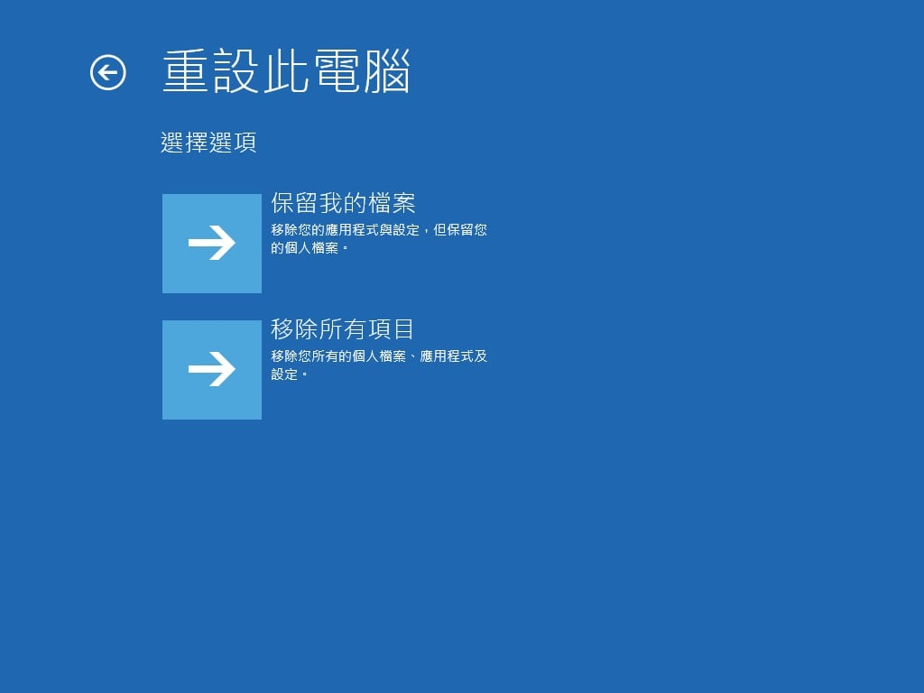

步驟(4)

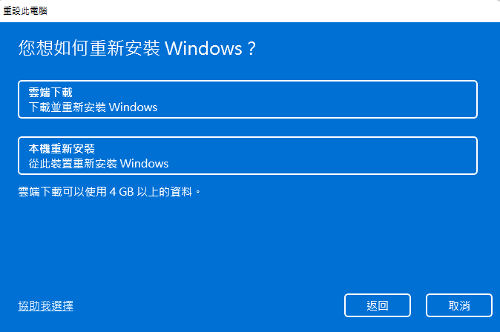

…

省略一些步驟來到

後續步驟請參照文件和

**1.如何透過Hot Key (Alt+F10) 將作業系統還原至出廠預設？(適用原出貨作業系統為Windows 10) – 文件簡稱How to restore to factory defaults using Hot Key**

https://community.acer.com/tw/kb/articles/8058-%E5%A6%82%E4%BD%95%E9%80%8F%E9%81%8Ehot-key-alt-f10-%E5%B0%87%E4%BD%9C%E6%A5%AD%E7%B3%BB%E7%B5%B1%E9%82%84%E5%8E%9F%E8%87%B3%E5%87%BA%E5%BB%A0%E9%A0%90%E8%A8%AD-%E9%81%A9%E7%94%A8%E5%8E%9F%E5%87%BA%E8%B2%A8%E4%BD%9C%E6%A5%AD%E7%B3%BB%E7%B5%B1%E7%82%BAwindows-10

2.

**如何透過USB 修復磁碟進行系統還原？(適用原出貨作業系統為Windows 10) – 文件簡稱How to perform system restore using USB recovery drive**

https://community.acer.com/tw/kb/articles/8264-%E5%A6%82%E4%BD%95%E9%80%8F%E9%81%8Eusb-%E4%BF%AE%E5%BE%A9%E7%A3%81%E7%A2%9F%E9%80%B2%E8%A1%8C%E7%B3%BB%E7%B5%B1%E9%82%84%E5%8E%9F-%E9%81%A9%E7%94%A8%E5%8E%9F%E5%87%BA%E8%B2%A8%E4%BD%9C%E6%A5%AD%E7%B3%BB%E7%B5%B1%E7%82%BAwindows-10